Консультация для родителей «Как научить детей дружить»

С голубого ручейка начинается река,
Ну а дружба начинается с улыбки...

Не каждый родитель догадывается, что ребёнка нужно научить дружить. Родители не сомневаются в том, что дружба – нечто необходимое. Но не все из них знают, что в становлении этого самого представления наших детей о дружбе мы должны принимать самое активное участие.
Отдавая ребёнка в детский сад, родители часто уверены, что там-то он и научится общаться, приобретёт друзей. Но нередко именно с этим возникают проблемы. Неудачно сложившиеся взаимоотношения в группе детского сада могут привести к стойким нарушениям в сфере общения.
Дети часто конфликтуют. В конфликтных ситуациях ребёнок видит только то, что сверстник ему мешает в достижении его целей (ломает постройку, отбирает игрушку). Подобное поведение связано с тем, что ребёнок дошкольного возраста ещё не понимает, что другой ребёнок – это личность, со своими чувствами, интересами. Особенности общения детей меняются с возрастом. В раннем возрасте малыши обычно с удовольствием начинают играть со сверстниками, но хватает их ненадолго., и игра часто заканчивается слезами. К концу дошкольного возраста у детей возникают конфликты по поводу распределения ролей в игре, соблюдение правил игры.
Важную роль в профилактике детских конфликтов играют именно родители. Избежать конфликтов в детском саду невозможно, а вот научить, как правильно вести себя во время споров, родителям необходимо. Прежде чем подсказать ребёнку, как действовать в той или иной ситуации, необходимо абстрагироваться от собственных воспоминаний детства. Ведь если в детстве родители сами имели проблемы в общении со сверстниками, то они могут слишком остро воспринимать несправедливое отношение к собственному ребёнку.
Прежде всего нужно научить детей справляться с проявлениями собственного эгоизма, уважать мнение других, сопереживать и помогать другим людям.
Как сделать так, чтобы ребёнок научился дружить?
Развивать уверенность в себе:
Уверенность ребёнка в себе играет серьёзную роль в формировании отношений в новом коллективе. Малыш, который знает, что он любим, мир вокруг него безопасен, и к его мнению прислушиваются, не будет испытывать серьёзных проблем в общении.
Учить знакомиться:
Ребёнку будет гораздо проще наладить контакт с новыми знакомыми, если он будет знать фразы, с которых начинается знакомство. Малыш быстрее вольётся в игру, если сможет сказать: «Привет, меня зовут Миша, можно с вами поиграть?». Учите малыша самым простым фразам: «Здравствуйте!», «Спасибо!», «Как тебя зовут?», «Можно ли поиграть с твоей игрушкой?» и т.д.
Учить делиться:
Учите ребёнка делиться и меняться игрушками с другими детьми. Именно так ребёнок учится слышать своего собеседника, учитывать его интересы, вести переговоры. Он должен научиться этому ещё до того, как пойдёт в сад.
Учить разрешать конфликты:
Даже самому мирному ребёнку не избежать конфликтных ситуаций со сверстниками. Между сверстниками нередко возникают споры, столкновения интересов, драки. При этом ребёнок должен уметь уверенно высказать своё мнение, сказать «мне не нравится», «я не хочу делать этого» или просто «нет», если его уговаривают совершить что-то, что ему не нравится или запрещено. Только не учите ребёнка обзываться и драться. Он должен уметь доказывать свою правоту другим способом.
Дайте ребёнку тайное знание:
Не учите ребёнка «покупать» дружбу за угощение или интересную игрушку. Иногда это помогает установить контакт с другими детьми, но может случиться и так, что с вашим ребёнком будут дружить до тех пор, пока он делится машинкой, куклой или другой игрушкой.
Лучше научите ребёнка что-то делать хорошо своими руками: бусы из фольги или шелестящих конфетных обёрток, складывать фигурки из бумаги и пр. Тогда дети сами захотят дружить с вашим малышом, чтобы поучаствовать в интересном процессе. Оптимистичный настрой всегда поможет ребенку быстрее завести друзей. Нужно с детства учить ребёнка мыслить позитивно и видеть положительные стороны в любой ситуации.
Читайте сказки и смотрите мультфильмы о дружбе:
Тема дружбы прекрасно раскрыта в детских книгах и мультфильмах. После просмотра или чтения у ребёнка постепенно будет складываться своё видение дружбы, понимание, как хорошо уметь дружить и иметь друзей. После просмотра и чтения можно обсудить с ребёнком поступки персонажей.
Покажите собственный пример:
Рассказывайте ребёнку о друзьях своего детства, как познакомились, во что играли, из-за чего могли поссориться и как мирились. Будьте общительны, приглашайте гостей, ходите в гости, радуйтесь встрече с друзьями, хвалите их, помогайте им – это лучший урок общения для ребёнка.
Учите дружить своих друзей и дружите сами!

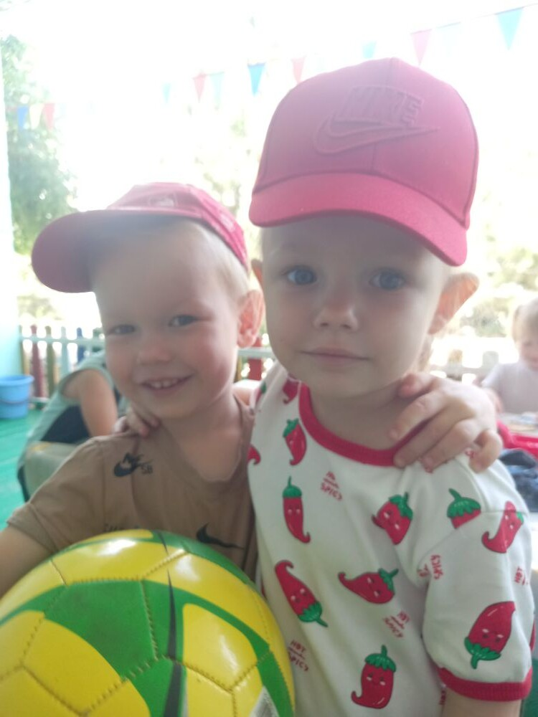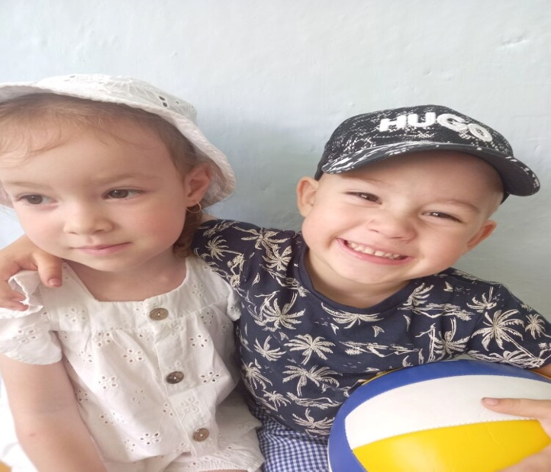
Подготовила воспитатель Попова Ю.А.

